第2章 　简单的模式匹配

2.1 　匹配字符串字面值

C:\Users\yishikeji-01\AppData\Local\YNote\data\xh2003psy@163.com\e24bc7e7e93045f29c130cff36fe1a9e\clipboard.png

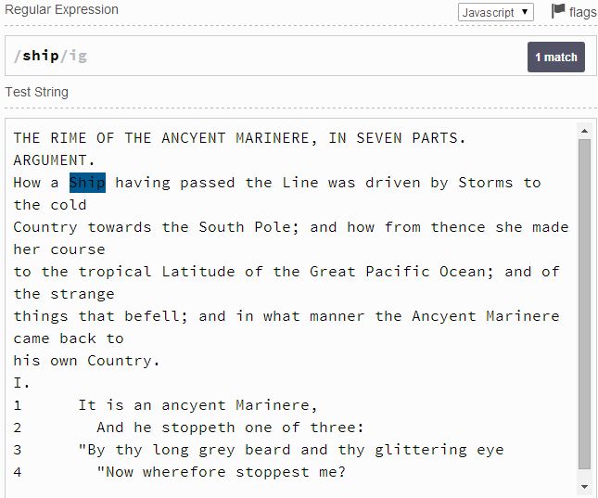

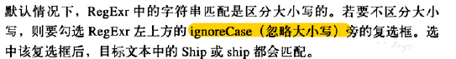

2.2 　匹配数字

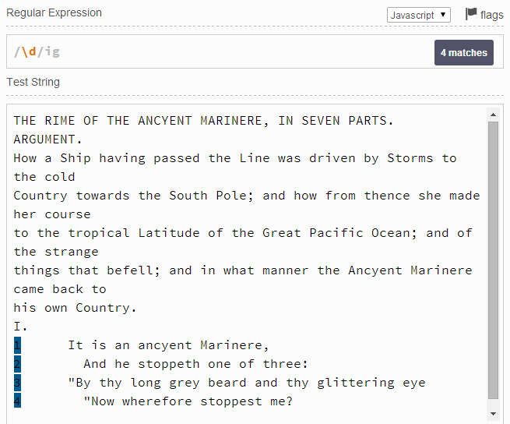

C:\Users\yishikeji-01\AppData\Local\YNote\data\xh2003psy@163.com\839bff8853914bf48bf7ff7dbba1dae8\clipboard.png

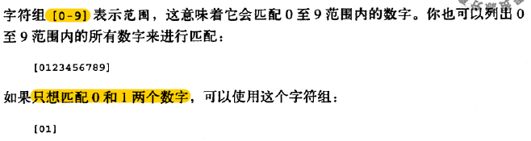

2.3 　匹配非数字字符

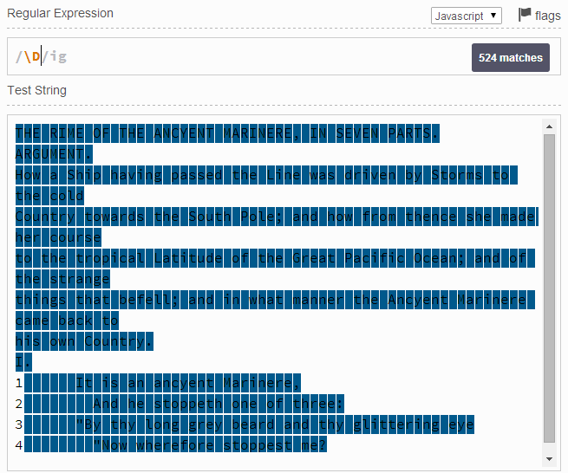

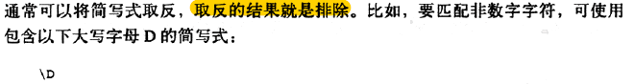

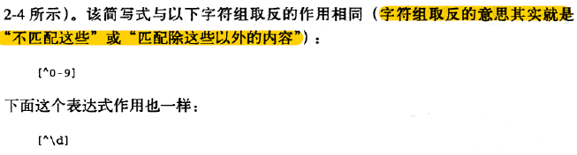

2.4 　匹配单词和非单词字符

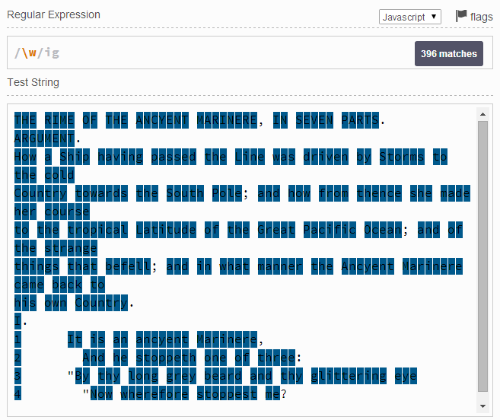

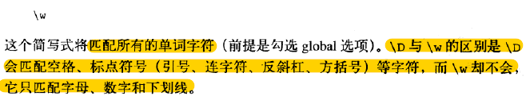

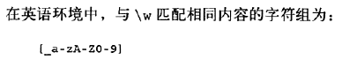

C:\Users\yishikeji-01\AppData\Local\YNote\data\xh2003psy@163.com\30790730a1c64eab9e89153b38d12659\clipboard.png

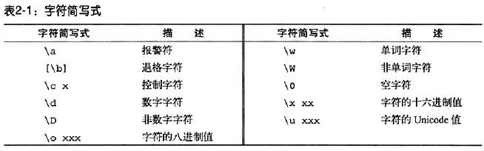

2.5 　匹配空白符

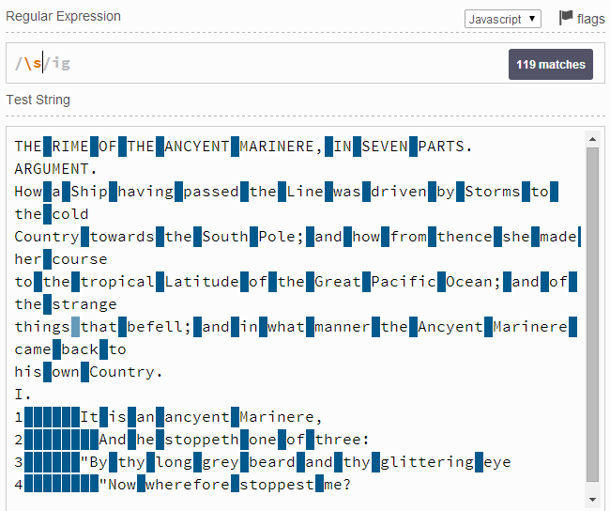

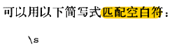

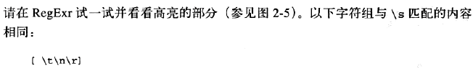

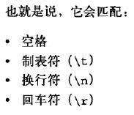

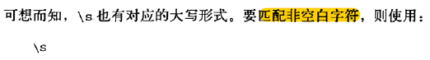

C:\Users\yishikeji-01\AppData\Local\YNote\data\xh2003psy@163.com\ad4d58864c104eca9d035d4520f00f6b\clipboard.png

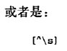

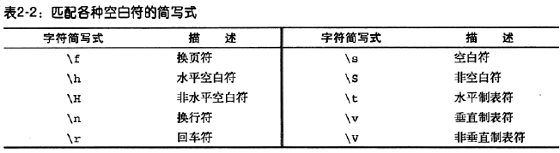

2.6 　再谈匹配任意字符

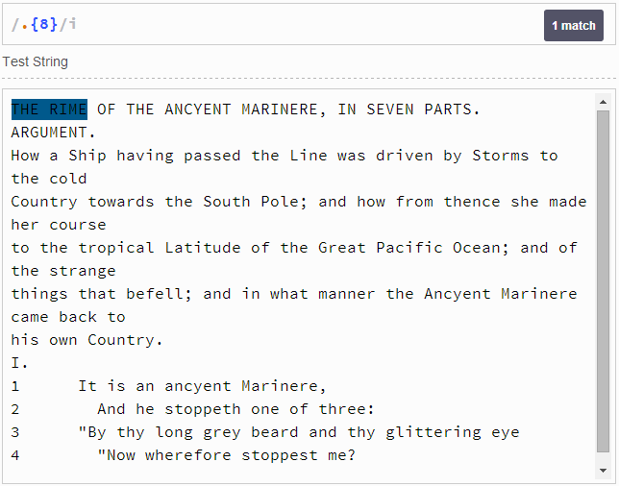

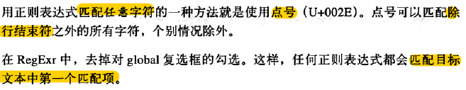

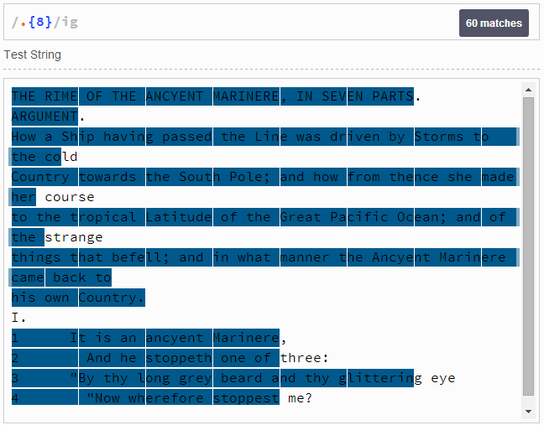

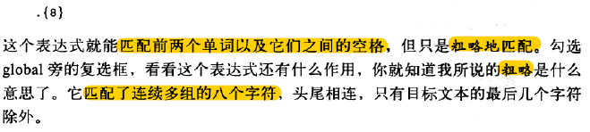

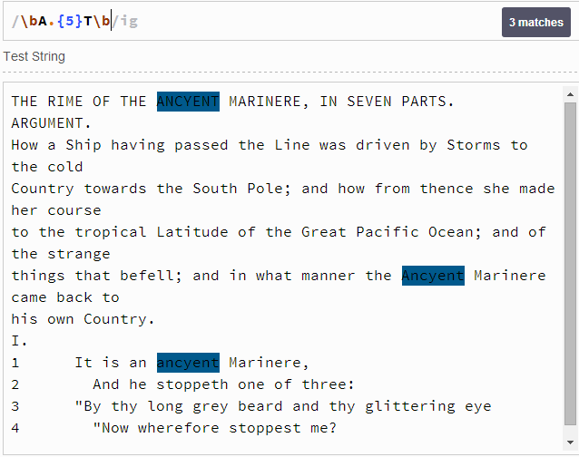

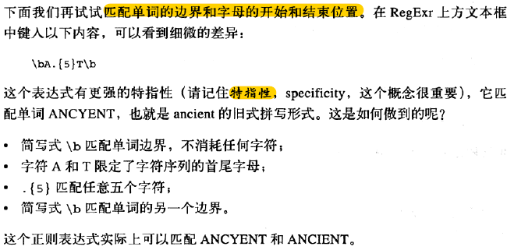

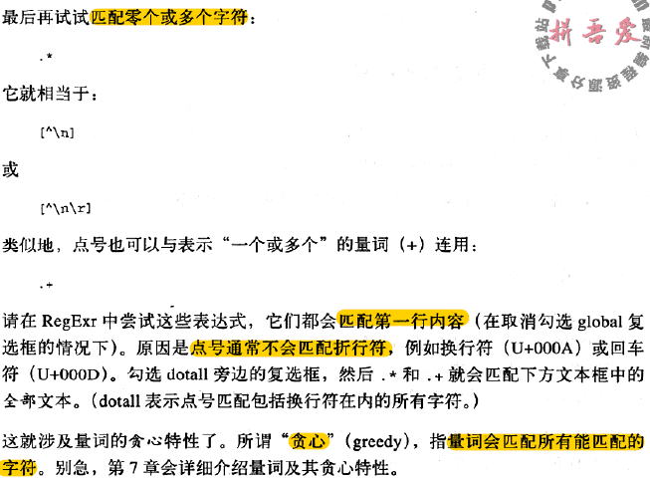

2.7 　给文本加标签

C:\Users\yishikeji-01\AppData\Local\YNote\data\xh2003psy@163.com\c327b28e430c4c64ab75d03bc068ab58\clipboard.png